安顺市中医院中医药技术培训室LED屏采购方案
- 建设背景
为贯彻落实《中共中央国务院关于促进中医药传承创新发展的意见》《中共贵州省委贵州省人民政府关于中医药传承创新发展的实施意见》《关于印发基层中医药服务能力提升工程“十四五”行动计划的通知》《贵州省整体提升卫生健康水平攻坚行动计划(2021-2030年)》等文件精神，为加强我市乡村医生培训培养工作，进一步推广基层中医药适宜技术，不断提升乡村医生中医药服务能力和水平，医教科计划在院内新建1个教学培训室。

二、建设方案
选用室内小间距LED彩屏（1.86mm像素间距），16:9横屏格式，面积为3.844m×1.92m，分辨率≥2064×1032，刷新率≥3840Hz。
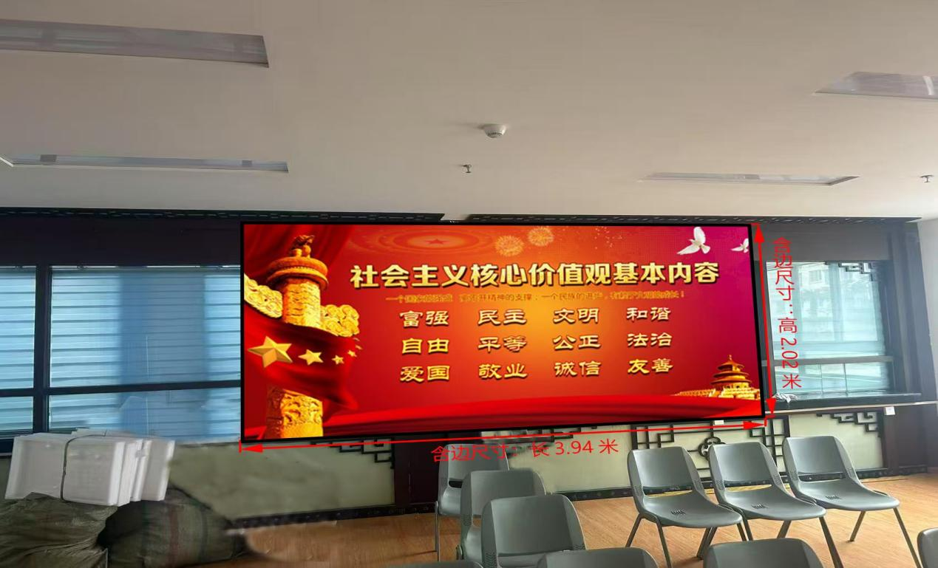

三、整体预算明细
项目 | 数量 | 总价（元）
LED显示屏 | 7.37㎡ | 50000
钢结构及背墙封装 | 7.95㎡ | 10000
控制系统、机柜 | 1套 | 7200
电源、辅材及安装 |  | 15000
合计 |  | 82200
四、具体采购参数（须对应提供佐证材料）
序号 | 设备名称 | 主要技术性能参数、规格指标/说明 | 单位
1 | LED电子屏 | 1.像素间距≤1.86mm；（点间距测试依据：SJ/T 11281-2017 发光二极管(LED)显示屏测试方法及SJ/T 11141-2017 LED显示屏通用规范）像素点密度≥289050；  2. 显示屏尺寸为宽≥3.84m，高≥1.92m，显示面积≥7.37㎡，显示屏根据16:9比例设计，长宽尺寸和面积不小于规定尺寸。  3.整屏平整度≤0.04mm；模组平整度（mm）≤0.03；拼接缝：≤0.03mm  4.可视角度（水平/垂直）≥170°发光点中心距偏差≤1.0%、对比度≥20000:1  5.相对错位等级（水平/垂直）符合SJ/T 11141-2017标准C级;Cs<5%  6.支持通过配套软件调节刷新率的设置选项,刷新率720Hz~7680Hz  7.最大功耗：≤500W/㎡，平均功耗：≤160W/㎡，显示屏黑屏不点亮时，功耗≤50W/㎡； | 7.3728㎡
2 | 钢结构 | 采用镀锌管的材料框架，长≥3.94m，宽≥2.02m | 7.9588㎡
3 | 控制系统 | 1.单卡自带12个HUB75接口，单卡最大支持24组数据输出模式；  2.单卡带载像素512*384；  3.支持智能模组，无需监控卡，可以实现温度/电压/排线/灯点检测/制造日期/制造商信息检测；  4.支持逐点亮度校正，可以对每个灯点的亮度进行校正，有效消除色差，使整屏的亮度和色度达到高度均匀一致，提高显示屏的画质；  5.快速亮暗线调节在调试软件上进行快速亮暗线调节，快速解决因箱体及模组拼接造成的显示屏亮暗线，调节过程中即时生效，简单易用；  6.支持3D功能，配合支持 3D 功能的独立主控，在软件或独立主控的操作面板上开启 3D 功能，并设置3D参数，使画面显示 3D 效果；  7.支持5pin 液晶模块，用于显示接收卡的温度、电压、单次运行时间和总运行时间；  8.支持可以回读接收卡的固件程序并保存到本地软件和可以回读接收卡配置参数并保存到本地；  9.支持程序和配置参数双备份，提高产品的稳定性；
3 | 控制系统 | 1、支持至少 5 路输入接口，包括 1 路 DVI，1 路 HDMI1.3，1 路 VGA，1 路 USB 播放，1 路 CVBS，以适用各种前端输入信号；  2、集成发送卡和视频处理器的功能，简化系统链路，提高系统的稳定性及兼容性；。  3、支持插入U盘播放1080P以内的视频及图片；  4、设备前面板配备直观的 LCD 显示界面，可直接观察网口的通讯状态，设备型号，屏幕大小及信号源状态等信息，简化系统的控制操作。  5、支持配合多功能卡，实现对屏体电源的手动控制，自动控制，以及软件控制，灵活简单。  6、支持 DVI、HDMI 的输入分辨率自定义调节;  7、支持逐点亮度校正，可以对所有灯点的亮度和色度进行采集校正，有效消除LED模组的色差，使整屏的亮度和色度达到高度均匀一致，提高显示屏的画质。  8、支持快捷点屏，通过旋钮简单操作即可完成屏体配置。  9、支持 4 个千兆网口输出，最大带载 可达260 万像素。  10、支持通过 RS232 协议连接中控设备。
4 | 开关电源 | 1、输出电压：4.5V/5V/DC；输出电流：40A；额度功率：185W；纹波与噪声：150mVp-p；电压调节范围：4.05～4.95V；  2、输入电压/输入频率：200～240VAC/47～63HZ；功率因素（Typ）：PF≥0.5；  3、浪涌电流（Typ）40A/230VAC  4、过载保护：110%～150%rated；  5、短路：输出端短路后电源保护，消除短路后可自动恢复输出；  6、绝缘强度：I/P-O/P、I/P-FG、O/P-FG：大于100MΩ/500VDC/25℃/70%RH；  7、工作温度：-30℃～+50℃ (AC 230V)；  8、储存温度/湿度：-40～+85℃，10～95%RH 不凝固；  9、寿命：100,000小时(25℃)；  10、保护功能：过载/短路保护。 | 1套
5 | 电源系统 | 1.输入电压为交流380V±15%，工频50Hz。具有短路、过流、过载、等保护功能。  2. 自带维修插座、输入电压（V）：380  3.输入频率（HZ）：50/60、输出电压（V）：交流220V  4.输出分路：6路，单相交流220V  5.分路接线空开容量（A）：25A，单相  6.分路断路器安装：轨道安装  7.额定电压：Ue=380V/220V 3、额定绝缘电压：Ui=500V  8.投标产品资质需通过：3C认证，CQC认证，出口CE,FCC,ROHS,PLC专利证书及软件著作权等多种认证 | 1套
6 | 辅材及技术安装调试 | 三芯线、网络跳线、排线、5V链接线、技术安装

五、投标资格审查
序号 | 资格审查
1 | 必须具备独立法人资格，有独立承担民事责任的能力，具有有效的营业执照（扫描件加盖投标人公章）；
2 | 具有良好的商业信誉及健全的财务会计制度（提供 2022 年度或 2023 年度经会计师事务所审计的财务审计报告(必须含审计报告、资产负债表、利润表、现金流量表和财务报表附注)（扫描件加盖投标人公章）；2022 年及之后新成立企业如没有财务审计报告的，可提供基本存款账户开户许可证、基本存款账户开户银行出具的资信证明（扫描件加盖投标人单位公章）；
3 | 具有依法缴纳税收和社会保障资金的良好记录【税收证明：①2024 年 4 月 1 日以来（其中任意三个月）纳税期限内的完税或缴税凭证或税务机关出具的依法缴纳税收的证明材料；②如提供完税或缴税凭证的，应至少提供其中三个月的完税或缴税凭证扫描件；③无完税凭证的，须提供 2024年 4 月 1 日以来由税务机关出具的针对本年度依法缴纳税收的证明材料。社会保障资金证明：投标人应提供 2024年 4 月 1 日以来（其中任意三个月）依法缴纳社会保险费的凭证扫描件加盖投标人公章；无缴费记录的，应提供由投标人所在地社保收费部门出具的《依法缴纳或依法免缴社保费证明》（格式自拟，扫描件或证明材料均需加盖投标人公章）】；
4 | 具有履行合同所必需的设备和专业技术能力的证明材料(固定格式，扫描件加盖投标人公章)；
5 | 参加本次招标活动前三年内，无重大违法记录（固定格式，扫描件加盖投标人公章）。评标委员会保留核查的权利，投标人在本次招标活动前三年内有重大违法记录的，其资格审查不通过；
6 | 自 2021 年 4 月 1 日至今（3 年）生效的刑事判决书、刑事裁定书，无投标人相关行贿行为（固定格式，扫描件加盖投标人单位公章）。评标委员会保留在中国裁判文书网站核查的权利，自 2021 年 4 月 1 日至今生效的刑事判决书、刑事裁定书有投标人相关行贿行为的，其资格审查不通过；
7 | 未被列入失信被执行人名单、未被列入严重违法失信企业名单（黑名单）(固定格式，扫描件加盖投标人单位公章)。评标委员会保留在信用中国网站、国家企业信用信息公示系统核查的权利，被列入失信被执行人名单、被列入严重违法失信企业名单（黑名单）的，其资格审查不通过；
8 | 未被纳入行业黑名单或行业不良行为供应商名单禁止期限内的（固定格式，扫描件加盖投标人单位公章）。评标委员会保留核查的权利，被纳入行业黑名单或行业不良行为供应商名单禁止期限内的，其资格审查不通过；
9 | 本项目不接受联合体投标，不允许转包、分包，禁止资质买卖（固定格式，扫描件加盖投标人单位公章）。
10 | 投标服务商需提供本地化服务，一旦设备发生故障，在接到通知后5分钟以内响应，若运用通讯工具或其他措施不能解决问题的，1小时以内派技术人员到达现场解决故障、恢复使用，此条内容为实质性响应内容，不满足导致报价无效，符合性审查不通过。

六、评标办法
项目 | 分值分配 | 评分依据和标准
报价部分  （30 分） | 投标报价  （30 分） | 价格分采用低价优先法计算，即满足采购文件要求且投标价格最低的投标总价为评标基准价，其价格分为满分。其他投标人价格分统一按下列公式计算：  投标报价得分=（评标基准价/投标报价）×30  注：计算分数时四舍五入取小数点后两位。
技术部分  （40 分） | 技术参数响应  （30 分） | 根据投标人对采购文件技术要求的参数的响应情况进行评分，相同的技术参数不重复扣分。  - 完全满足招标产品技术参数，得 30 分；  - 每负偏离一项扣2分。  注：本项评分的条款将结合投标人提供的产品资料(例如：检测报告、说明书、宣传彩页、白皮书等等)进行评分。未提供产品技术资料佐证的条款，评标委员会有权视为不能满足采  购文件要求并作“负偏离”评分处理。
技术部分  （40 分） | 项目实施方案  （5 分） | 投标人根据本次采购内容提供详细的项目实施方案（包括但不限于进度计划、安装调试具体方案、安装质量保障措施及验收方案），评标委员会根据方案的详尽程度、合理性、可行性等方面进行综合评审：  - 方案详尽完善、合理、可行性高得 5-3 分；  - 方案较完善、合理、可行性较高得 1-2.9 分；  - 方案不完善、不合理、可行性一般得 0.1-0.9 分；  - 方案与采购需求相违背或未提供的不得分。
技术部分  （40 分） | 售后服务方案  （5 分） | 投标人根据本次采购内容提供详细的售后服务方案（包括但不限于日常维护方案、故障应急处理方案、人员培训、人员配备、保障措施），评标委员会根据方案的详尽程度、合理性、可行性等方面进行综合评审：  - 方案详尽完善、合理、可行性高得 5-3 分；  - 方案较完善、合理、可行性较高得 1-2.9 分；  - 方案不完善、不合理、可行性一般得 0.1-0.9 分；  - 方案与采购需求相违背或未提供的不得分。
商务部分（）  商务部分 | 销售业绩  （6分） | 提供 2023年 4月 1 日（以合同签订日期为准）至今已完成的  信息设备销售业绩，提供 1 个得 1.5 分，最高得 6分。  注：须提供合同（须至少包含合同首页、合同金额、签字盖章页）并加盖投标单位公章，未提供或提供不全不得分。
商务部分（）  商务部分 | 服务评价  （6分） | 投标人每提供 1 份与销售业绩相对应的服务评价，评价为满  意或优秀或同等评价及以上的得 1.5分，满分6分。 注：须提供服务评价证明材料并加盖投标单位公章。
商务部分（）  商务部分 | 企业认证  （12 分） | - 投标人具有与本行业相关有效期内的质量管理体系认证证书；  - 投标人具有与本行业相关有效期内的环境管理体系认证证书；  - 投标人具有与本行业相关有效期内的职业健康安全管理体系认证证书；  - 投标人具有与本行业相关有效期内的信息安全管理体系认证证书；  - 投标人具有与本行业相关有效期内的信息技术服务管理体系认证证书；  - 投标人具有有效期内的安全生产许可认证证书。  - 同时具有以上六个证书得 12分，每少一个扣 2 分，扣完为止。  注：须提供以上证书复印件加盖投标单位公章。
商务部分（）  商务部分 | 质保期承诺  （6 分） | 投标人在投标文件中承诺：质保期在采购文件要求的质保期 1  年的基础上，每整体增加 1 年质保加 3 分，最高得 6 分。注：提供承诺函并加盖投标单位公章。

